下学期——专题
1.（2005年—湖北黄冈）（多项选择）如图，△ABC中，AB=AC，D为BC中点，E为AD上任意一点，过C作CF∥AB交BE的延长线于F，交AC于G，下列结论正确的有（ ）
A.AD平分∠BAC
B.BE=CF
C.BE=CE
D.若BE=5，GE=4，则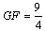
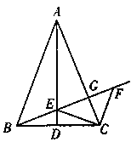
2.（2004年—湖北宜昌）以下列长度的三条线段为边，能组成三角形的是（ ）。
A.3,3,3
B.3,3,6
C.3,2,5
D.3,2,6
3.（2004年—山西）底角为15º，腰长为a的等腰三角形的面积为 .
4.（2004年—安徽芜湖）亲爱的同学们，在我们的生活中处处有数学的身影。请看右图，折叠一张三角形纸片，把三角形的三个角拼在一起，就得到了著名的几何定理，请你写出这定理得结论：“三角形的三个内角和等于 。”
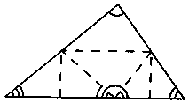
5.（2002年—呼和浩特）如图，△ABC中，∠ACD=90⁰，AC=BC，AE是BC边上的中线，过C作CF⊥AE于F，过B作BD⊥BC交CF的延长线于D.若AC=12cm，求BD的长。
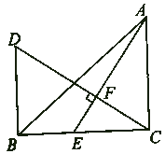
6.(2005年—四川资阳）如图，已知点M、N分别是边BC、CA的中点，点P是点A关于点M的对称点，点Q是点B关于点N的对称点，求证：P、C、Q三点在同一条直线上。
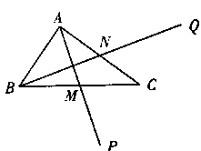
7.（2005年—江苏常州）如图，已知△ABC为等边三角形，D、E、F分别在边BC、CA、AB上，且△DEF也是等边三角形.
（1）除已知相等的边以外，请你猜想还有哪些线段相等，并证明你的猜想是正确的；
（2）你所证明相等的线段，可以通过怎样的变化互相得到？写出变化过程。
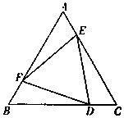
7.(2005年—江苏常州）如图，已知△ABC为等边三角形，D、E、F分别在边BC、CA、AB上，且 △DEF也是等边三角形。
(1)除已知相等的边以外，请你猜想还有哪些线段相等，并证明你的猜想是正确的；
(2)你所证明相等的线段，可以通过怎样的变化互相得到？写出变化过程。
8.（2004年—湖北宜昌）已知：如图，点C、D在△ABE的边BE上，BC=ED，AB=AE.求证：AC=AD
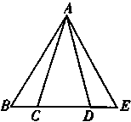
9.（2004年—四川成都郫县）如图，DE是△ABC的AB边的垂直平分线，分别交AB、BC于D、E，AE平分∠BAC，若∠B=30⁰，求∠C的度数.
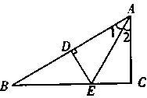
10.（2004年—江苏淮安）如图，给出下列论断：①DE=CE；②∠1=∠2；③∠3=∠4.请你将其中的两个作为条件，另一个作为结论，构成一个真命题，并加以证明.
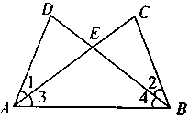
11.（2004年—青海湟中县）有一块三角形的地，现在平均分给四农户种植，即四等分三角形面积。(请你在图上作出分法，不写作法，保留作图痕迹)
12.（2004年—湖北黄冈）如图，在△ABC中，AB=AC，∠BAC=120°，AC的垂直平分线EF交AC于点E，交BC于点F. 求证：BF=2CF.
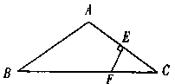
13.如图是小霞制作的风筝，她根据DE=DF，EH=FH，不用度量，就知道ME=MF。请你用所学的知识给予证明。
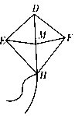
14.如图，在Rt△ABC中，AB=AC，∠BAC=90°，P是BC中点，点M、N分别在AB、AC边上，且AN=BM，请判断△PMN的形状，并证明你的结论.
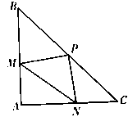
15.(2004年—济南)如图，图（1）是用硬纸板做成的两个全等的直角三角形，两直角边的长分别为a,b，斜边长为c，图（2）是以c为直角边的等腰直角三角形。请你开动脑筋，将它们拼成一个能证明勾股定理的图形。
（1）画出拼成的这个图形的示意图，写出它是什么图形。
（2）用这个图形证明勾股定理。
（3）假设图（1）中的直角三角形有若干个，你能运用图（1）中所给的直角三角形拼出另一种能证明勾股定理的图形吗？请画出拼后的示意图（无需证明）。
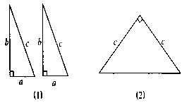
1.P，Q分别在正三角形ABC的边BC的延长线和反向延长线上，满足∠PAQ=120°，
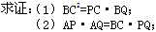
4.△ABC中，AB=AC，AD是中线，P是AD上一点，过C作CF∥AB，延长BP交AC于E交CF于F，
3.等腰直角三角形ABC中，AB=AC，D是AC中点，AE⊥BD交BC于E，
求证：BE=2EC；
5.△ABC中，CB=CA，CD是中线，且2CD=3AB，E，F为CD的三等分点，
求证：∠ACB+∠AEB+∠AFB=180°；
4.△ABC中，点D，E分别在边AB，AC上，且满足，，直线ED与直线BC相交于点F，求BF: FC；
1.D，E分别是△ABC的边BC，AB上的点，满足AD=BD，∠BDE=∠DAC，
2.过菱形ABCD的顶点C引一直线分别交AB，AD，BD的延长线于点E，F，G，且AE=3AF，求：BG:DG；
3.E是正方形ABCD的边AB的延长线上一点，ED交BC于F，FG∥CD交EC于G，
求证：FB=FG；
4.△ABC中，∠C=90°，DEFG是其内接正方形（E，F顺次在边AB上），
5.D是△ABC的边AC上一点，E为CB延长线上一点，
求证：AD=EB；
6.△ABC中，∠C=90°，D是BC上一点，过B向三角形外作BE⊥AB使得∠EAB=∠DAC，作EF⊥CB交CB的延长线于F，
求证：CD=BF；
7.△ABC中，∠C=90°，CD是高，E是CD中点，AE延长线交BC于F，FG⊥AB于G，
8.过正方形ABCD的顶点C向形外作CE∥BD，满足BE=BD，BE交CD于H，
求证：△CDE∽△DBH；（不必是如此的顶点顺序）
1.△ABC的中线AD与角平分线CF相交于E，
2.△ABC中，I是内心，ID∥AB，IE∥AC分别交BC于D，E，
求证：AB:AC=BD:CE；
3.△ABC中，AD是角平分线，AE是外角平分线（点E在BC延长线上），T是DE中点，设BD=p，CD=q，
（1）求BE；
4.△ABC中，∠A=36°，AB=AC=1，求角平分线BT的长度；
5.△ABC中，AB=AC，AD是高，O是垂心，
7.A，C在直线BD同侧，AB，CD垂直BD，且AB=6，CD=4，BD=14，求作BD上的点P，使得△ABP与△CDP相似；（不必是如此的顶点顺序）
1.△ABC中，∠A=36°，AB=AC，BD是角平分线，
2.DE是△ABC中∠A的外角平分线所在的直线，过B，C分别作BD，CE垂直DE，且BE，CD相交于F，
3.△ABC中，∠BAC=120°，AB=3，AC=5，AD是角平分线，求AD；
4.E是凸四边形ABCD的边AB上一点，M，N分别在DE，CE上，且MN∥DC，AM，BN分别平分∠DAB 和∠CBA，
5.梯形ABCD中，AB∥CD，K，M分别是两腰AD，CB上的点，满足∠DAM=∠CBK，
求证：∠DMA=∠CKB；
7.△ABC中，∠ACB=90°，AD为中线，E为AD中点，CE延长线交AB于F，FG∥AC交AD于G，
求证：FB=2CG；
1.x为何实数值时，下列分式有意义：
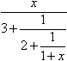
2.x为何实数值时，下列分式的值为非负数：
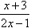
3.化简：
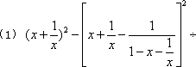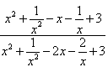
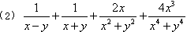
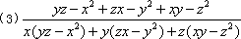
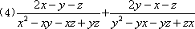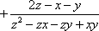
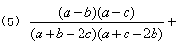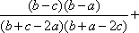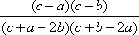
5.已知：x+y+z=0，求下列各式的值：
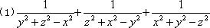
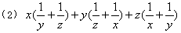
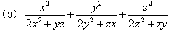
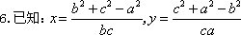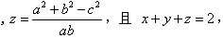
1.x为何实数值时，下列分式没有意义：
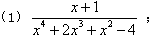
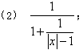
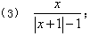
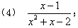
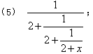
2.x为何实数值时，下列分式的值为负数：
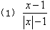
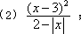
3.化简下列分式：
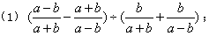
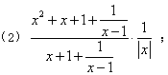
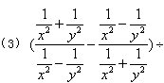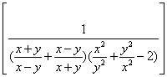
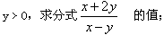
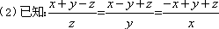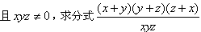
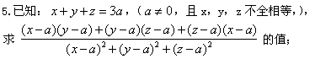
6.已知正整数n能使+100被n+10整除，求n的值；
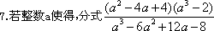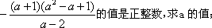
8.已知：x+y+z=C，求的值；
补充题：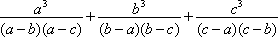
平行线分线段成比例定理
三条平行线截两条直线，所得对应线段成比例。
特殊情形
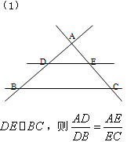
AB直线上的线段比例与AC直线上的线段比例对应相等。
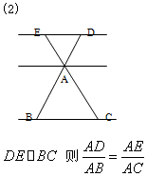
相似三角形预备定理
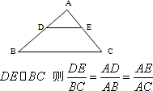
逆定理
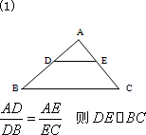
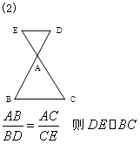
1.平行四边形ABCD中，G是对角线AC上一点满足AG:GC＝1:5，E为AB中点，连接并延长EG交AD于F，求DF:FA；
3.ABCD是等腰梯形，AB∥DC，P是CD上任意一点，过P作PE∥BC交BD于E，作PF∥AD交AC于F，
求证：PE+PF=AD；
2.三角形ABC中，D，E分别是边AB，AC上的点，且满足BD=CE，延长DE，BC相交于F，
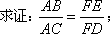
5.△ABC中，AD是中线，从顶点C任意引一条射线交AD于E，交AB于F，
9.△ABC中，D是BC中点，∠ADB，∠ADC的平分线分别交AB，AC于M，N，
求证：MN∥BC；
1.平行四边形ABCD中，E是边CD上一点，连接并延长AE交BC延长线于F，
求证:（1）AD:FB=DE:DC；
2.平行四边形ABCD中，P是对角线BD上一点，过P作直线交AB于E，交CD于F，分别交CB，AD的延长线于G，H，
3.△ABC中，AD是角平分线，EG∥AD分别交BA的延长线，AC和BC于E，F，G，
求证：BG:BE=GC:FC；
4.正方形ABCD内接于等腰直角三角形PQR，A，D分别在两腰PQ，PR上，B，C在底边QR上，设PQ=PR=1，求：ABCD的边长；
5.△ABC中，M是BC中点，O是AM上一点，连接并延长BO，CO分别交AC，AB于E，D，过点O作BC的平行线分别交AB，AC于P，Q，
求证：（1）OP=OQ；
（2）DE∥BC；
6.梯形ABCD中，AB∥DC，对角线AC，BD相交于O，过O作上下底的平行线分别交两腰于E，F，
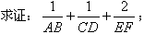
7.三角形ABC，AB>AC,D,E分别为AB,AC上的点，并且AD=AE，DE的延长线与BC的延长线相交于F，
1．（2004?十堰）下列式子为最简二次根式的是（ ）
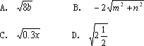
A．a=0,b=2 B．a=2,b=0 C．a=-1,b=1 D．a=1,b=-2
A．a+b＞a＞b＞a-b B．a＞a+b＞b＞a-b C．a-b＞a＞b＞a+b D．a-b＞a＞a+b＞b
8．（2003?太原） 如图，在直角坐标系中，射线OX绕原点O逆时针旋转 到OA的位置，若OP=2，则点P的坐标为 ．
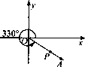
9．（2003?湖北） 如图，边长为2cm的正六边形ABCDEF的中心在坐标原点上，点B在x轴的负半轴上，求点A、D、E的坐标。
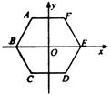
10．（2003?山东）如图（1）是某蓄水池的横断面示意图，分深水区和浅水区，如果这个蓄水池以固定的流量注水，图（2）中哪个图象能大致表示水的最大深度h和时间t之间的关系？（ ）
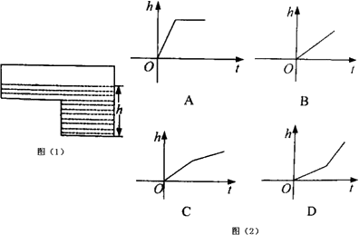
11.(2003﹒安徽)如图，在平行四边形ABCD中，AC=4，BD=6，P是BD上任一点，过P作EF//AC，与平行四边形的两条边分别交于点E、F。设BP=x，EF=y，则能反映y与x之间关系的是（ ）。
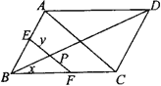
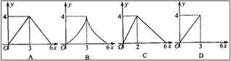
12.(2003﹒资阳)如图所示，正方形ABCD的边长为，有一点P在BC上运动（P不与B、C重合），设PB=x，图形APCD的面积为y，写出y与x之间的函数关系，并画出它的图象。
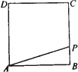
13.(2003﹒吉林)已知A（8，0），B（0，6），C（0，-2），连结AB，过点C的直线l与AB交于点P.（1）如图（1），当PB=PC时，求点P的坐标；（2）如图（2），设直线l与x轴所夹的锐角为，且，连结AC，求直线l与x轴的交点E的坐标及△PAC的面积。
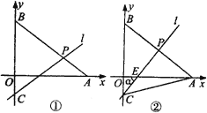
14.(2004﹒连云港)函数y=kx-1与在同一坐标系中的大致图形（如图）可能是（ ）。
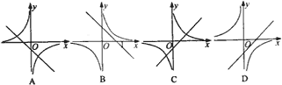
15.(2004﹒黄冈)如图，Rt△ABO的顶点A是双曲线与直线y=-x+（k+1）在第四象限的交点，轴于B，且。（1）求这两个函数的解析式；（2）求直线与双曲线的两个交点A、C的坐标和△AOC的面积。
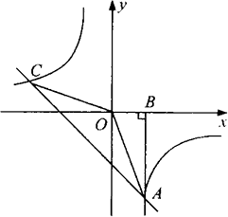
16.(2004﹒潍坊)如图，△ABC中，D为AC上一点，CD=2DA，∠BAC=45°，∠BDC=60°，，E为垂足，连结AE。（1）写出途中所有相等的线段，并加以证明；（2）图中有无相似三角形？若有，请写出一对；若没有，请说明理由；（3）求△BEC与△BEA的面积之比。
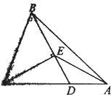
17.(2004﹒江西)如图，已知△ABC、△DCE、△FEG是三个全等的等腰三角形，底边BC、CE、EG在同一直线上，且AB=，BC=1。连结BF，分别交AC、DC、DE于点P、Q、R.(1)求证：△BFG～△FEG，并求出BF的长；（2）观察图形，请你提出一个与点P相关的问题，并进行解答（根据提出问题的层次和解答过程评分）。
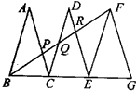
18.(2001﹒重庆）已知如图，在矩形ABCD中，E为AD的中点，交AB于F，连结FC（AB＞AE）.(1)△AEF与△EFC是否相似，若相似，探求你的结论；若不相似，请说明理由；（2）设，是否存在这样的k值，使得△AEF与△BFC相似.若存在，探求你的结论并求出k的值；若不存在，说明理由.
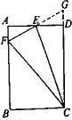
19.在△ABC中，∠C=90°，∠C的平分线AD交BC于D，则=（ ）.
A.sinA
B.cosA
C.tanA
D.cotA
20.锐角△ABC中，记x=sinA+sinB+sinC，y=cosA+cosB+cosC，，则x，y的大小关系为（ ）.
21.(2004﹒烟台)如图，在小山的东侧A庄，有一热气球，由于受西风的影响，以每分钟35米的速度沿着与水平方向成75°角的方向飞行，40分钟到达C处，此时气球上的人发现气球与山顶P点及小山西侧的B庄在一条直线上，同时测得B庄的俯角为30°，又在A庄测得山顶P的仰角为45°，求A庄与B庄的距离及山高（保留准确值）.
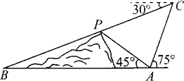
22.（2002﹒太原）将一根长24cm的筷子，置于底面直径为15cm，高为12cm的圆柱形水杯中（如图），设筷子露在杯子外面的长度为hcm，求h的取值范围.
